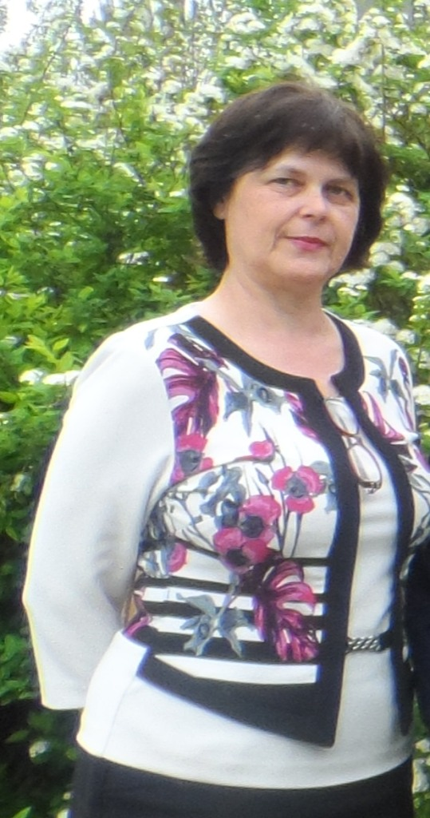 | Руководитель  Муниципального казённого  общеобразовательного учреждения  Советская основная  общеобразовательная школа  (краткое наименование:  МКОУ Советская ОО школа)

Фамилия, имя, отчество руководителя | Стратила Ольга Юрьевна
Должность | Директор
Образование | Высшее
Стаж работы (общий в МКОУ) | 33лет
Стаж на руководящей должности | 14 лет
Награды | Грамота Министерства образования и науки Российской Федерации
Адрес | 157433 Костромская область, Межевской район, п. Советский, ул. Набережная, д.6.
Контактный телефон | 8(49447) 5-36-03
График работы | Понедельник – суббота с 9 ⁰⁰ до 17⁰⁰
Приёмные часы | Понедельник – пятница с 09 ⁰⁰ до 17⁰⁰

